Dzień dobry, przesyłam Wam drogie dzieci kolejną dawkę ćwiczeń do pracy w domu. W razie jakiś pytań zapraszam do kontaktu: j.zolopa@onet.eu
Miłego weekendu!
Pani Asia
Ćw. artykulacyjne bajka o dzielnym strażaku
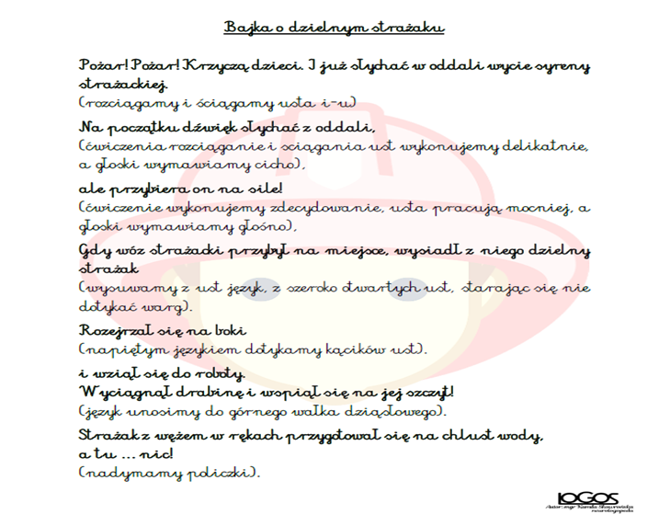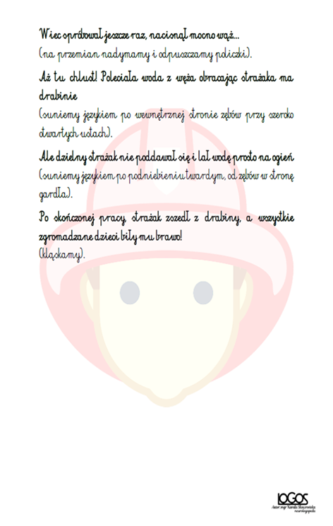
Ćw. oddechowe
Za pomocą słomki przenieś krople wody na ogień.
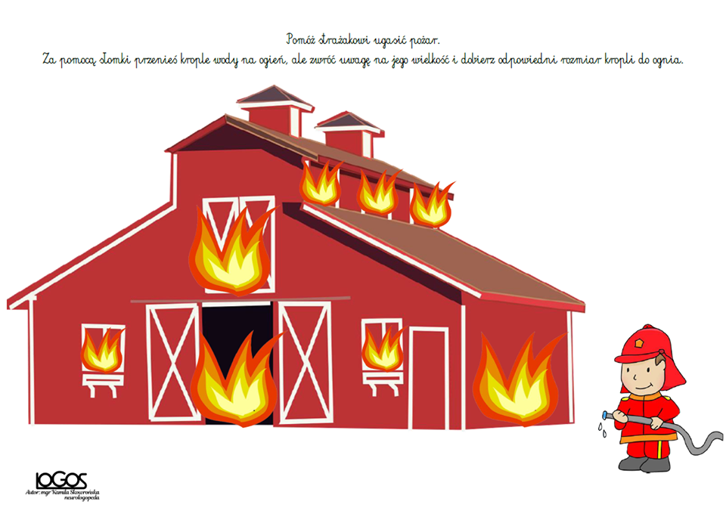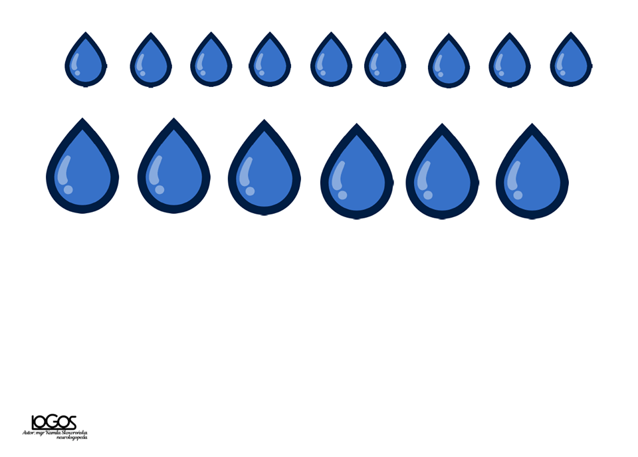

Ćwiczenia myślenia przyczynowo – skutkowego
Na podstawie bajki logopedycznej ze strony 1 układamy historyjkę.
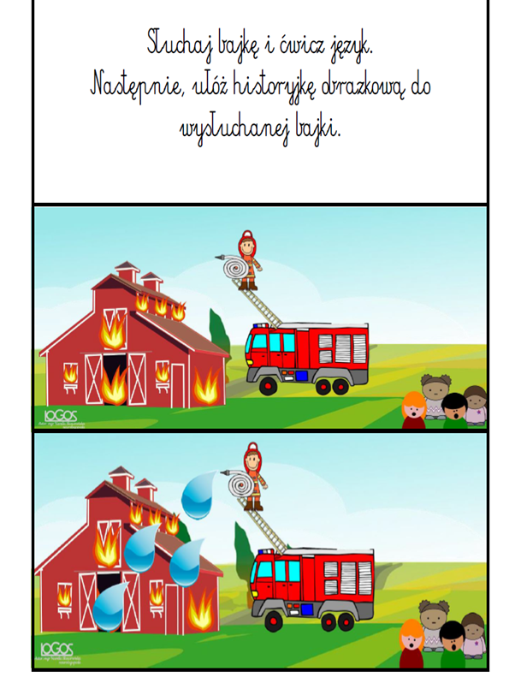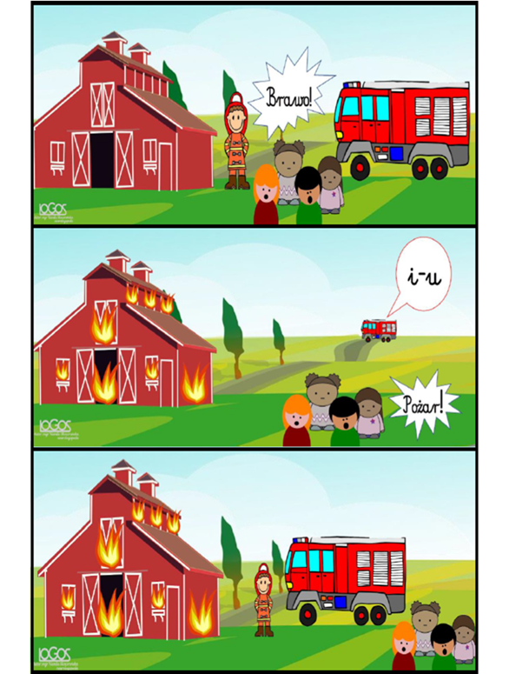
Opisujemy obrazki

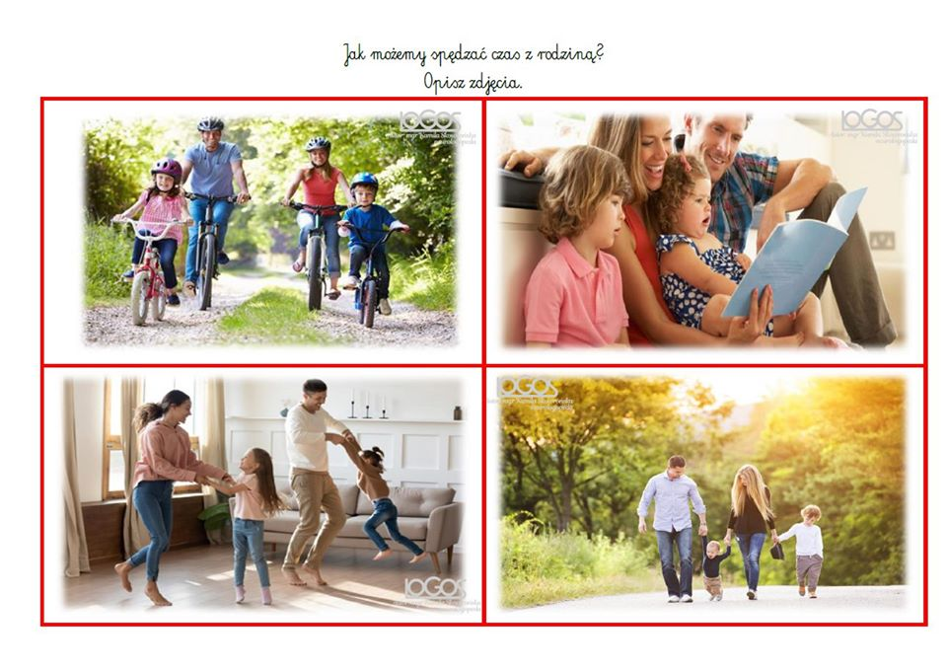

Karta pracy gł. [s] gra planszowa
Potrzebujemy kostki i pionków (mogą być to figurki z zabawek). Jeśli staniemy na danym polu to nazywamy obrazek.
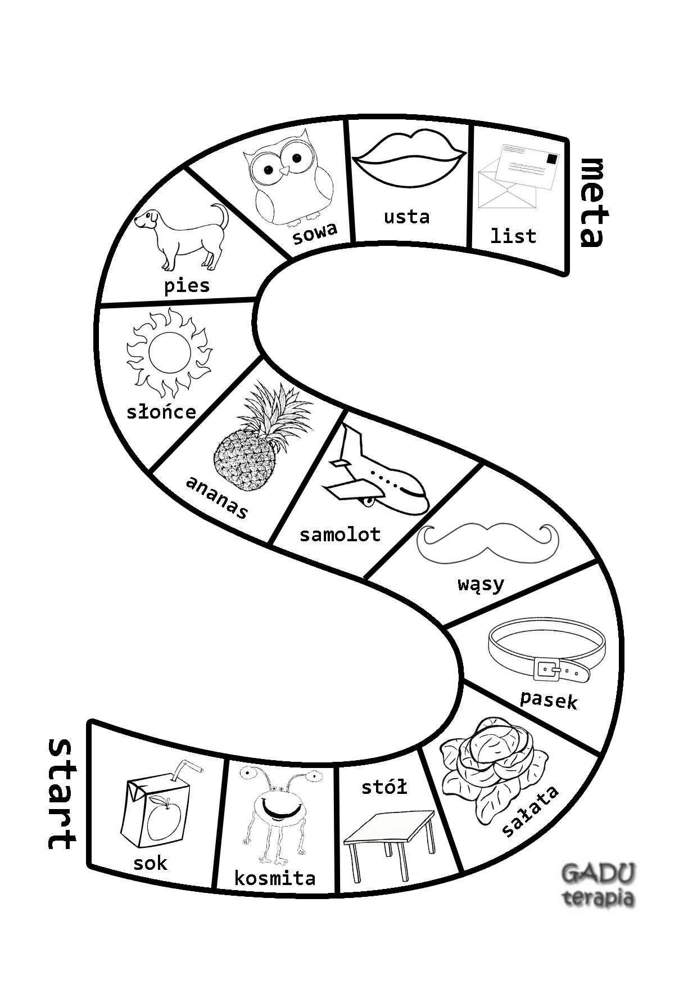
Gimnastyka paluszków

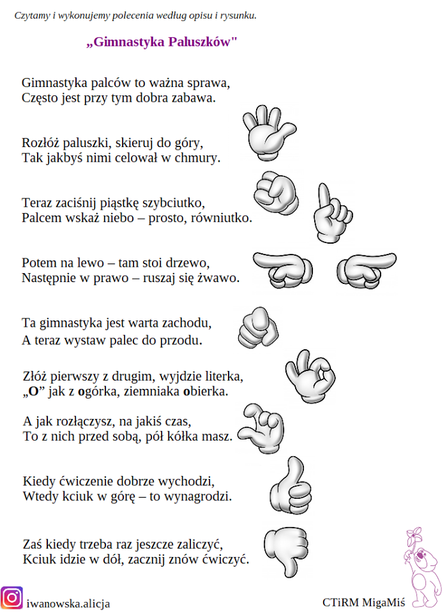

Ćwiczenia słuchowe
Na stronie: https://learningapps.org/watch?v=paybt5kgk20&fbclid=IwAR1j2kDZOfn5arhd1Hb3GIR4_SkHDZxObcP3h3Ry0Oyt5gunFbECpTD4xXo
znajdują się odgłosy sprzętów domowych, łączymy dźwięk z odpowiednim obrazkiem

